**MOCKUP**

1. *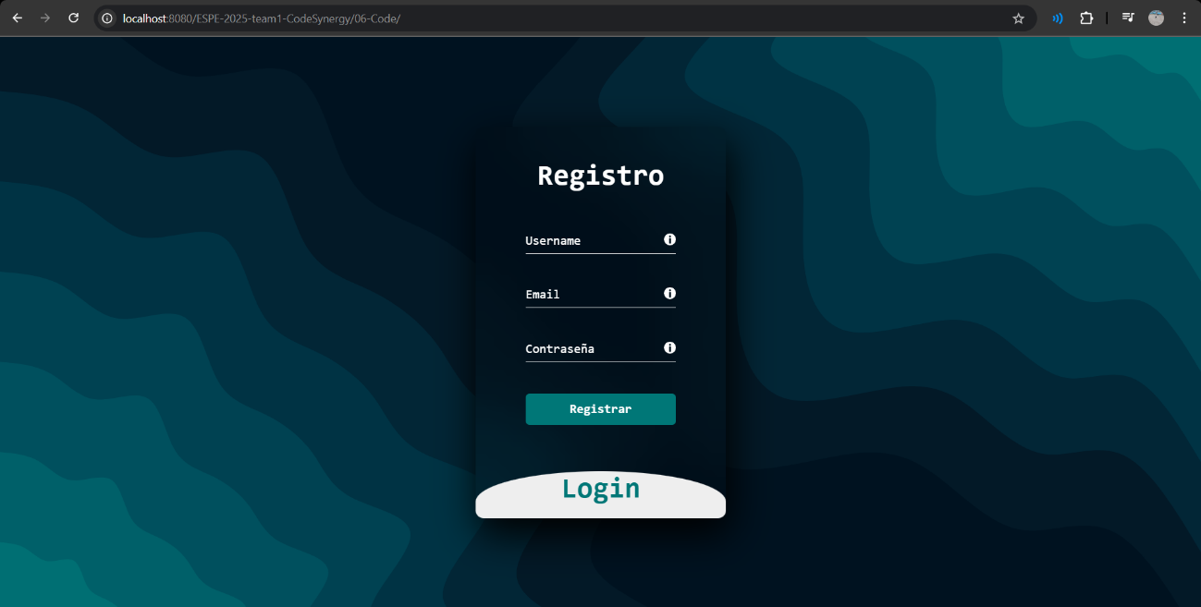Sing up*
2. *Imagen que contiene electrónica, computadora

   El contenido generado por IA puede ser incorrecto.Login*
3. *Error message*

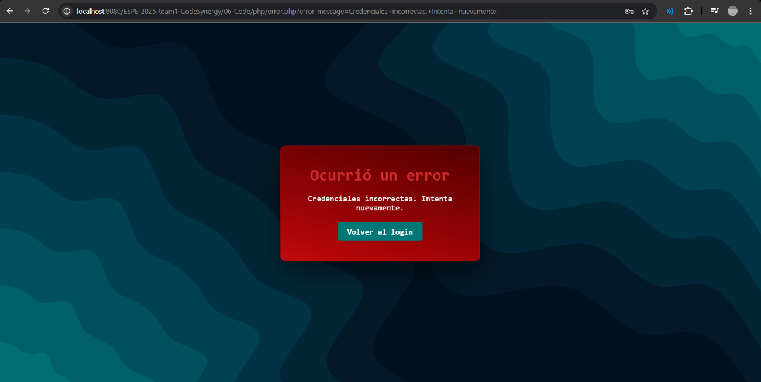

1. *Interfaz de usuario gráfica, Gráfico

   El contenido generado por IA puede ser incorrecto.Dashboard*
2. *Client*

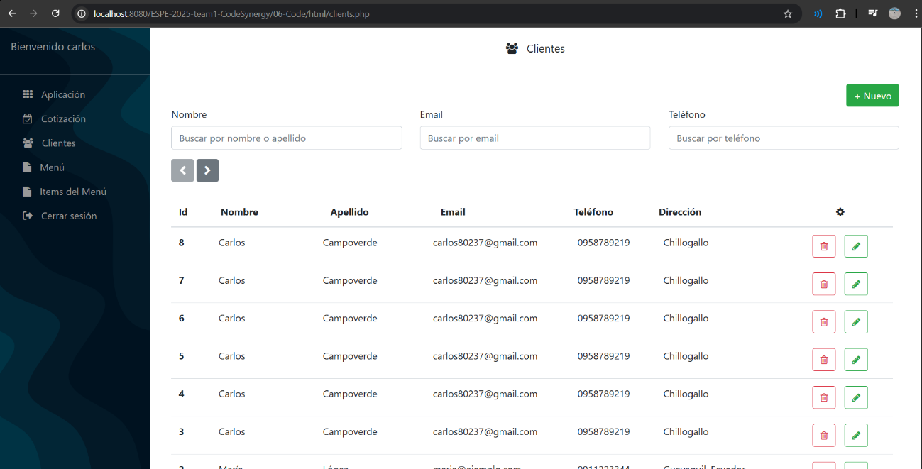

1. *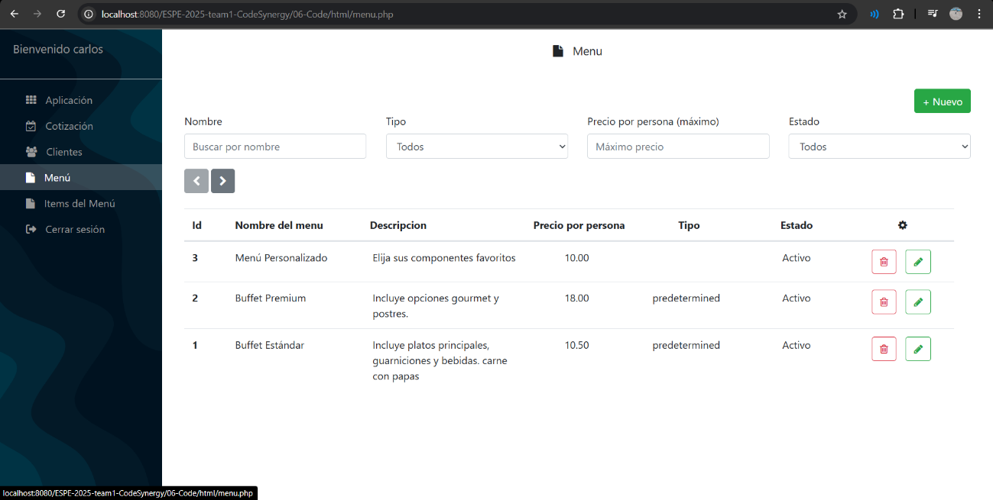Menu*
2. *Item menu*

1. *Interfaz de usuario gráfica, Texto, Aplicación, Correo electrónico

   El contenido generado por IA puede ser incorrecto.Quote System /client form*
2. *Interfaz de usuario gráfica, Texto, Aplicación, Correo electrónico

   El contenido generado por IA puede ser incorrecto.Quote system / service form*
3. *Interfaz de usuario gráfica, Texto, Aplicación

   El contenido generado por IA puede ser incorrecto. Quote system / menu form*
4. *Interfaz de usuario gráfica, Texto, Aplicación, Correo electrónico, Sitio web

   El contenido generado por IA puede ser incorrecto.Quote system/ menu predetermined form*
5. *Interfaz de usuario gráfica, Texto, Aplicación, Correo electrónico

   El contenido generado por IA puede ser incorrecto. Quote system/ Personalized menu*
6. *Interfaz de usuario gráfica, Texto, Aplicación, Correo electrónico

   El contenido generado por IA puede ser incorrecto.quote system/ services*
7. *Quote system/ generate Quote*

1. *Responsive design/ quote*

1. *Menu responsive*

